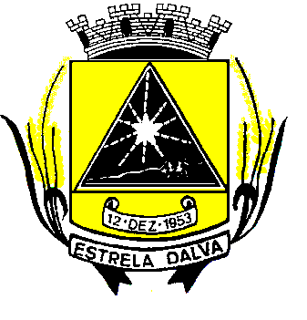 | ESTADO DE MINAS GERAIS  CÂMARA MUNICIPAL DE ESTRELA DALVA  Rua Ex. Vereador José de Abreu Lamim, n°06 - Centro – Estrela Dalva – MG  CEP.: 36.725-000 - Tel/fax.: (32) 3464-1216  E-mail: camaradeestrela@hotmail.com

INDICAÇÃO Nº 002/2017

Senhor Presidente, venho cordialmente, apresentar a V. Exa., nos termos do art. 24 do Regimento Interno, a presente Indicação, a ser encaminhada à Senhora Prefeita Municipal, ouvido o Plenário desta Casa, PARA QUE SEJA FEITA A ILUMINAÇÃO NA BEIRA LINHA(RUA CAPITÃO GODOY),onde acaba na casa do Júnior Baiano e também cortar uma árvore que está em cima do poste.

Justificativa: A pedido da população que está reclamando da falta de iluminação nesta rua.

Estrela Dalva, 21 de março de 2017

Cristian Carvalho Antunes
Vereador

